№ 5

29.02.2016г

Газета Скалинского сельсовета

Дорогие женщины!
От всей души поздравляем Вас с праздником 8 Марта!!!
Пусть всегда женский день не кончается,
Пусть поют в Вашу честь ручейки,
Пусть солнышко Вам улыбается,
А мужчины Вам дарят цветы.
С первой капелью, с последней метелью,
С праздником ранней весны
Вас поздравляем, сердечно желаем
Радости, счастья, здоровья, любви!
Н.Б. Сурдина Глава Скалинского сельсовета
Н.Н. Апатьева Председатель женсовета
Ю.А.Токарева Председатель Совета ветеранов
============== =============== ================= ======================
Поздравляем пенсионеров, родившихся в марте!
В светлый день, в ваш день рожденья
Вас поздравить мы спешим,
Счастья, радости, веселья
Пожелать мы вам хотим,
Чтоб заботы и печали
Вы не знали никогда,
Чтоб здоровье и удача
Были рядышком всегда!

Михайлова А.М. - 02.03.
Сокрут Р.Г. – 27.03.
Кононыкина Н.М. – 15.03.
Красникова В.В. - 18.03.
Гаврилова Т.Г. – 01.03.
Ботова А.И. – 24.03.
Никулина Н.Н. – 21.03.
Макаренко Г.А. – 21.03.
Молокова О.М. – 13.03.
Громова Л.В. - 14.03.
Кочнева Л.И. – 29.03.
Амелина В.М. – 08.03.
Максимова Г.Н. – 10.03.
Ходырева Л.С. – 22.03.
Королева Н.П. – 13.03.
Обливанец С.Н. – 12.03.
Егорина В.Н. – 14.03.
Худякова Л.В.- 31.03.
Товарищева А.Ф.- 14.03.
Сердюк Е.И. – 25.03.
Федина Г.Д. – 25.03.
Сивирина Т.М. – 18.03.
Сарсацкая Г.П. -07.03.
Крепкина В.В. – 01.03.
Максимчук А.М. – 15.03.
Семенцова Н.В. - 07.03.
Черкашина К.П. – 01.03.
Тамбовцева Т.М. – 26.03.
Ноздрюхина Т.Ю. – 25.03.
Чернышова Л.В. - 07.03.
Ревякина Л.К. - 28.03.
Пичугина Н.В. - 23.03.
Букреева С.Н. - 22.03.
Шелкова Т.Ю. - 19.03.
Попенова Л.Н. - 07.03.
Черненок О.Г. - 28.03.
Камалетдинова С.К. - 04.03.
Бобылева Н.В. - 23.03.
Крепкина Н.С. - 18.03.
Лабутина З.Н. - 07.03.
Александров В.Л. - 01.03.
Оноприенко С.П. - 30.03.
Максимчук В.И. – 17.03.
Пронин А.З. – 14.03.
Молоков Г.Д. – 25.03.
Овтин В.И. – 30.03.
Ванюкевич В.Г. - 13.03.
Шестаков А.М. - 25.03.
Кузнецов С.В. - 25.03.
Моисеевский М.Л. – 08.03.
Красильников С.Н. – 25.03.
Загосткин А.Н. – 20.03.
Калугин В.И. – 08.03.
Судамоев А.В. - 25.03.
Щевелев В.А. - 10.03.
Демидов М.П. – 03.03.
Корнилов Н.П. - 05.03.
Борисенко В.Д. - 26.03.
Насонов Ю.В. - 07.03.
Красников С.А. - 08.03.
Симаков В.П. - 24.03.
Малыхин Б.В. - 27.03.

Н.Б. Сурдина Глава Скалинского сельсовета
Н.Н. Апатьева Председатель женсовета
Ю.А.Токарева Председатель Совета ветеранов
ПАМЯТКА О МЕРАХ ПОЖАРНОЙ БЕЗОПАСНОСТИ

По статистике, наибольшее количество пожаров с тяжкими последствиями (гибель и травмирование людей) происходит в жилых помещениях (квартиры, частные и садовые дома).
Основной причиной наступления тяжких последствий является позднее обнаружение пожара, нахождение людей на момент его возникновения в состоянии сна, в результате чего люди получают смертельные отравления продуктами горения (дымом), а пути эвакуации на момент обнаружения пожара уже бывают отрезаны огнем и непригодны для безопасной эвакуации.
Чтобы обезопасить себя и своих близких, предлагаем Вам задуматься об установке в своем жилом помещении автономного дымового пожарного извещателя.
По данным аналитиков, при использовании автономных дымовых пожарных извещателей число человеческих жертв при пожарах сокращается на 64-69%, количество пожаров уменьшается на 25-30%, материальный ущерб сокращается на 19-26%.
Извещатель обнаруживает задымление на ранней стадии и при срабатывании выдает пронзительный звуковой сигнал, который способен разбудить даже сильно выпившего человека.
Для монтажа извещателя не требуется специальных знаний, он крепится к потолку или стене, не имеет никаких проводов, хотя при необходимости извещатели в квартире могут быть связаны в локальную сеть. Источник питания этого устройства (батарейка типа «Крона») обеспечивает его непрерывную работу в течение года и более.
Стоимость извещателя, в зависимости от модификации, составляет от 125 до 1000 рублей, что неизмеримо меньше по сравнению с потерями от самого небольшого пожара. Продажа осуществляется в специализированных магазинах и организациях, оказывающих услуги в области пожарной безопасности. Информация о продавцах имеется в справочнике «ДУБЛЬ-ГИС» и в сети Интернет (набрать в поиске «автономный пожарный извещатель»).

Помните! ВАША безопасность и безопасность ВАШИХ близких в ВАШИХ руках!

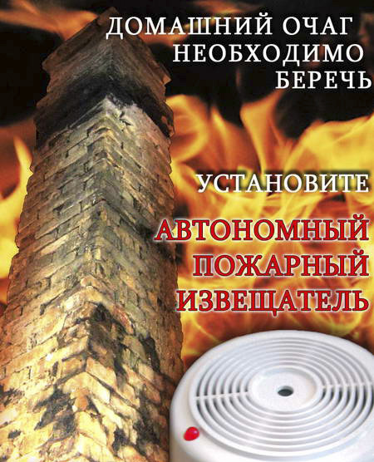
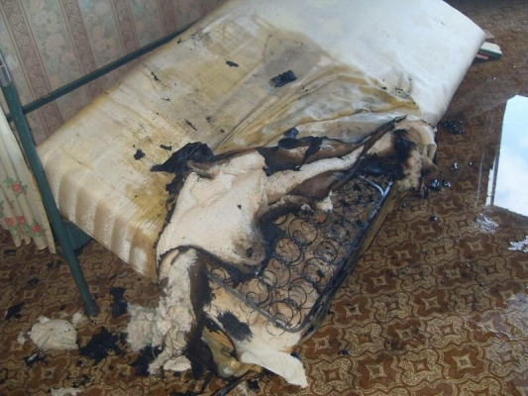

Управление надзорной деятельности ГУ МЧС России по Новосибирской области
тел. 8(383)222-45-55

Газета органов местного самоуправления Скалинского сельсовета
Материалы подготовлены: Макаренко Т.Н. Сизов С.П..
Набор и верстка: Геккель А.Б.
Адрес: 633180 Новосибирская область Колыванский район, с. Скала, ул. Чехова-47, тел/факс. 25-266
Тираж 300 экземпляров. Официальный сайт администрации Скалинского сельсовета: skalinskiy.ru

